Лабораторна робота №4

Завдання 1

Мій номер у списку 43, що в двійковому вигляді 0101011. Отже, будуємо такий лічильник:

Q₄ | Q₃ | Q₂ | Q₁
0 | 0 | 0 | 1
0 | 0 | 1 | 0
0 | 0 | 1 | 1
0 | 1 | 0 | 0
0 | 1 | 0 | 1
0 | 1 | 1 | 1
1 | 0 | 0 | 0
1 | 0 | 1 | 1
1 | 1 | 0 | 0
1 | 1 | 1 | 1

Таблиця переходів лічильника:
Q₄^{S} | Q₃^{S} | Q₂^{S} | Q₁^{S} | Q₄^{S+1} | Q₃^{S+1} | Q₂^{S+1} | Q₁^{S+1} | D₄ | D₃ | D₂ | D₁ | T₄ | T₃ | T₂ | T₁ | J₄ | K₄ | J₃ | K₃ | J₂ | K₂ | J₁ | K₁
0 | 0 | 0 | 1 | 0 | 0 | 1 | 0 | 0 | 0 | 1 | 0 | 0 | 0 | 1 | 1 | 0 | * | 0 | * | 1 | * | * | 1
0 | 0 | 1 | 0 | 0 | 0 | 1 | 1 | 0 | 0 | 1 | 1 | 0 | 0 | 0 | 1 | 0 | * | 0 | * | * | 0 | 1 | *
0 | 0 | 1 | 1 | 0 | 1 | 0 | 0 | 0 | 1 | 0 | 0 | 0 | 1 | 1 | 1 | 0 | * | 1 | * | * | 1 | * | 1
0 | 1 | 0 | 0 | 0 | 1 | 0 | 1 | 0 | 1 | 0 | 1 | 0 | 0 | 0 | 1 | 0 | * | * | 0 | 0 | * | 1 | *
0 | 1 | 0 | 1 | 0 | 1 | 1 | 1 | 0 | 1 | 1 | 1 | 0 | 0 | 1 | 0 | 0 | * | * | 0 | 1 | * | * | 0
0 | 1 | 1 | 1 | 1 | 0 | 0 | 0 | 1 | 0 | 0 | 0 | 1 | 1 | 1 | 1 | 1 | * | * | 1 | * | 1 | * | 1
1 | 0 | 0 | 0 | 1 | 0 | 1 | 1 | 1 | 0 | 1 | 1 | 0 | 0 | 1 | 1 | * | 0 | 0 | * | 1 | * | 1 | *
1 | 0 | 1 | 1 | 1 | 1 | 0 | 0 | 1 | 1 | 0 | 0 | 0 | 1 | 1 | 1 | * | 0 | 1 | * | * | 1 | * | 1
1 | 1 | 0 | 0 | 1 | 1 | 1 | 1 | 1 | 1 | 1 | 1 | 0 | 0 | 1 | 1 | * | 0 | * | 0 | 1 | * | 1 | *
1 | 1 | 1 | 1 | 0 | 0 | 0 | 1 | 0 | 0 | 0 | 1 | 1 | 1 | 1 | 0 | * | 1 | * | 1 | * | 1 | * | 0

 |  | Q₁
 | 0 | 0 | 0 | -
Q₃ | - | 1 | 0 | 0
Q₃ | - | 0 | - | 1 | Q₄
 | - | 1 | - | 1 | Q₄
 | Q₂

 |  | Q₁
 | 0 | 1 | 0 | -
Q₃ | - | 0 | 1 | 1
Q₃ | - | 0 | - | 1 | Q₄
 | - | 1 | - | 0 | Q₄
 | Q₂

 |  | Q₁
 | 1 | 0 | 1 | -
Q₃ | - | 0 | 1 | 0
Q₃ | - | 0 | - | 1 | Q₄
 | - | 0 | - | 1 | Q₄
 | Q₂

 |  | Q₁
 | 1 | 0 | 0 | -
Q₃ | - | 0 | 1 | 1
Q₃ | - | 0 | - | 1 | Q₄
 | - | 0 | - | 1 | Q₄
 | Q₂

 |  | Q₁
 | 1 | 1 | 1 | -
Q₃ | - | 1 | 0 | 1
Q₃ | - | 0 | - | 1 | Q₄
 | - | 1 | - | 1 | Q₄
 | Q₂

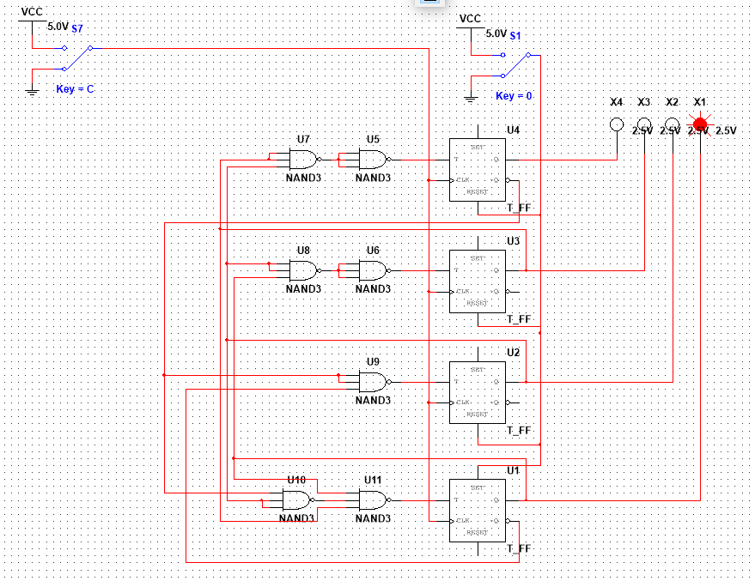
Найпростішу схему отримуємо при використанні T-тригерів.
Завдання 2
Пропускаємо стан 01011 (11 у десятковій)
Q₅ | Q₄ | Q₃ | Q₂ | Q₁
0 | 0 | 0 | 0 | 0
0 | 0 | 0 | 0 | 1
0 | 0 | 0 | 1 | 0
0 | 0 | 0 | 1 | 1
0 | 0 | 1 | 0 | 0
0 | 0 | 1 | 0 | 1
0 | 0 | 1 | 1 | 0
0 | 0 | 1 | 1 | 1
0 | 1 | 0 | 0 | 0
0 | 1 | 0 | 0 | 1
0 | 1 | 0 | 1 | 0 | A
0 | 1 | 0 | 1 | 1 | B
0 | 1 | 1 | 0 | 0 | C
0 | 1 | 1 | 0 | 1
0 | 1 | 1 | 1 | 0
0 | 1 | 1 | 1 | 1
1 | 0 | 0 | 0 | 0
1 | 0 | 0 | 0 | 1
1 | 0 | 0 | 1 | 0
1 | 0 | 0 | 1 | 1
1 | 0 | 1 | 0 | 0
1 | 0 | 1 | 0 | 1
1 | 0 | 1 | 1 | 0
1 | 0 | 1 | 1 | 1
1 | 1 | 0 | 0 | 0
1 | 1 | 0 | 0 | 1
1 | 1 | 0 | 1 | 0
1 | 1 | 0 | 1 | 1
1 | 1 | 1 | 0 | 0
1 | 1 | 1 | 0 | 1
1 | 1 | 1 | 1 | 0
1 | 1 | 1 | 1 | 1
Потрібно модифікувати функції збудження. Порівнюємо переходи A→B і A→C:
Переходи розрядів Q₅, Q₄ не відрізняються, отже f₅*=f₅, f₄*=f₄.

При A→B не переключаються розряди Q₃, Q₂, але це повинно виконуватися для A→C. Отже

При A→B переключається розряд Q₁, але це не повинно виконуватися для A→C. Отже

- функція, що приймає значення 1 лише при поданні на вхід А.

Будуємо схему збільшуючого лічильника з паралельним переносом, потім модифікуємо функції збудження. Отримуємо:

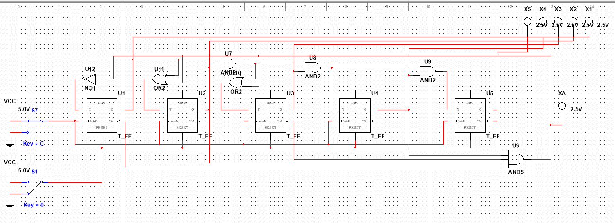

Завдання 3
Будуємо кільцевий лічильник з коефіцієнтом перерахунку K=4+2a₂+a₁=7, використовуємо елементи 2АБО-НІ. (a₅a₄a₃=010)

Розрядність регістра ceil(log₂K) = ceil(log₂7) = 3

Використовуємо граф переходів з рис. 1.37:
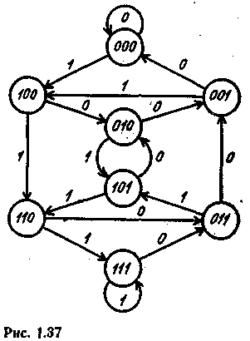

Бачимо 4 цикли довжиною 7:

- 000→100→110→011→101→010→001→…
- 000→100→010→101→110→011→001→...
- 111→011→001→100→010→101→110→...
- 111→011→101→010→001→100→110→...

В цих випадках на вхід DR зсуваючого регістра треба подавати:
- 1→1→0→1→0→0→0→… (f₁)
- 1→0→1→1→0→0→0→… (f₂)
- 0→0→1→0→1→1→1→… (f₃)
- 0→1→0→0→1→1→1→… (f₄)

Будуємо таблицю істинності функцій:
Q₃ | Q₂ | Q₁ | f₁ | f₂ | f₃ | f₄
0 | 0 | 0 | 1 | 1 | * | *
0 | 0 | 1 | 0 | 0 | 1 | 1
0 | 1 | 0 | 0 | 1 | 1 | 0
0 | 1 | 1 | 1 | 0 | 0 | 1
1 | 0 | 0 | 1 | 0 | 0 | 1
1 | 0 | 1 | 0 | 1 | 1 | 0
1 | 1 | 0 | 0 | 0 | 1 | 1
1 | 1 | 1 | * | * | 0 | 0

 |  | Q₁
 | 0 | 1 | 0 | 1
Q₃ | 0 | * | 0 | 1
 | Q₂

 |  | Q₁
 | 1 | 0 | 1 | *
Q₃ | 1 | 0 | 1 | 0
 | Q₂

При реалізації на елементах 2АБО-НІ всі функції матимемо однакову складність і швидкодію КС. Оберемо

Маємо таку схему:

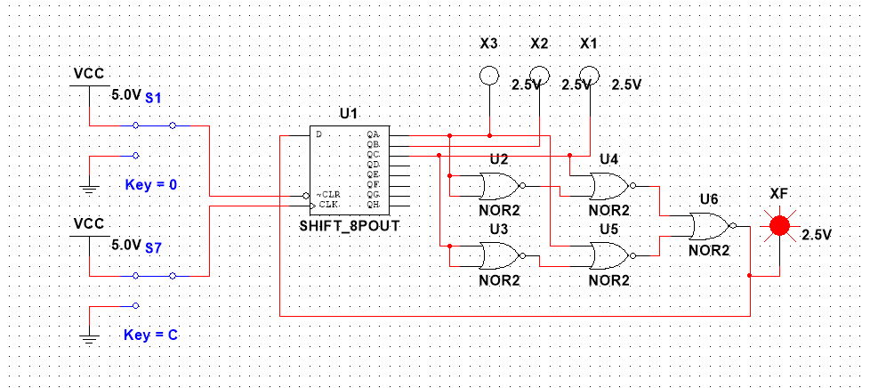
Виходи якої приймають значення 000→100→010→101→110→011→001→...

